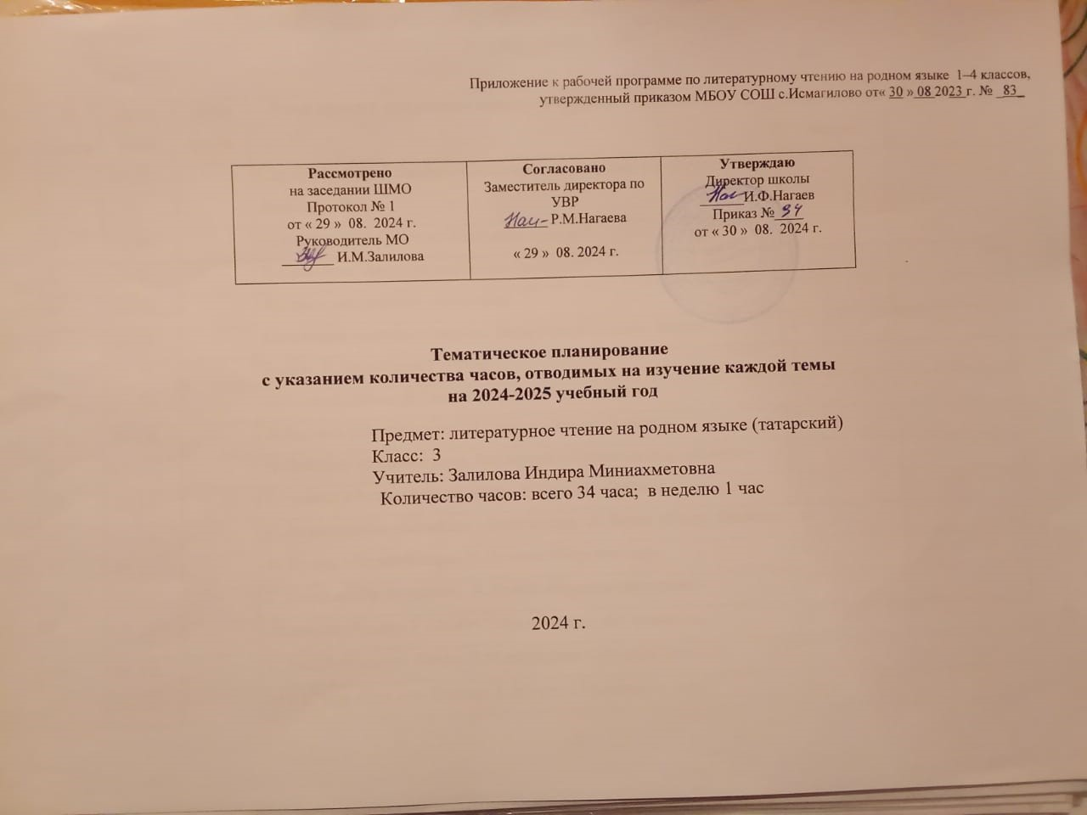

|  |  |  |  |  |  |
| --- | --- | --- | --- | --- | --- |
| **№ урока** | **Дата план** | **Дата факт.** | **Тема урока с указанием этнокультурных особенностей РБ** | **Количество часов** | **Примечание** |
| 1 | 05.09 |  | Сау булл, жэй! Р.Валиев «Балалар эше». М.Гафури «Китап хэм балалар» Р.К. | 1 |  |
| 2 | 12.09. |  | Произведения Г.Тукая "Кызыклы шэкерт" | 1 |  |
| 3 | 19.09. |  | К.Насыйри "Акыллы хэм яхшы холыклы" | 1 |  |
| 4 | 26.09. |  | Загадки, пословицы, поговорки | 1 |  |
| 5 | 03.10. |  | По следам народных сказок. Татарские народные сказки | 1 |  |
| 6 | 10.10. |  | Басни К.Насыйри и Г.Тукая | 1 |  |
| 7 | 17.10. |  | И.Султан «Көз». Д.Гайнетдинова «Көзге урман» | 1 |  |
| 8 | 24.10. |  | Х.Якупов «Натюрморт». И.Туктар «Урман букеты» | 1 |  |
| 9 | 07.11. |  | И.Левитан «Урман куле». М.Гафури «Хушыгыз кыр казлары» | 1 |  |
| 10 | 14.11. |  | Б.Рахмат «Алтын безнен жир». Р.Корбан «Ватан» | 1 |  |
| 11 | 21.11. |  | С.Ахметзянова «Казаным - башкалам». Л.Лерон «Татар баласы» | 1 |  |
| 12 | 28.11. |  | Ф.Хусни «Беренче кар». Н.Думави «Беренче кар» | 1 |  |
| 13 | 05.12. |  | Г.Тукай «Жир йокысы». А.Ахмат «Кышкы матурлык» | 1 |  |
| 14 | 12.12. |  | ЭЕрикай «Кыш». Р.Миннуллин «Чыршы эйлэнэсендэ» | 1 |  |
| 15 | 19.12. |  | Г.Тукай «Бэхетле бала». Р.М.иннуллин «Исэнме мэктэп» | 1 |  |
| 16 | 26.12. |  | М.Гафури «Эш хэм белем». Г.Мурат «Тылсымлы тел» | 1 |  |
| 17 | 16.01. |  | Р.Мингалим «Торналар». Ф.Садриев «Боз остендэ» | 1 |  |
| 18 | 23.01. |  | Г.Баширов «Чана шуу». Х.Туфан «Казан» | 1 |  |
| 19 | 30.01. |  | В.Хайруллина «Эдэп». А.Ахмет «Малалйлар анламады» | 1 |  |
| 20 | 06.02. |  | Н.Каштанов «Песи баласы». Р.Валиева «Туган кондэ» | 1 |  |
| 21 | 13.02. |  | А.Бикчантаева «Этием белэн бергэ». Р.Валиева«Яна корэк» | 1 |  |
| 22 | 20.02. |  | А.Алиш «Утлы йомырка». Дардеманд «Карурманга бара» | 1 |  |
| 23 | 27.02. |  | ФЯруллин «Кояштагы тап». М.Джалиль «»Сеюерке экияте | 1 |  |
| 24 | 06.03. |  | Ш..Галиев «Жиргэ язны кем китерэ?». ХЯкупов «Сонгы кар» | 1 |  |
| 25 | 13.03. |  | Дардеманд «Кояшнын нурлары». В.Хайруллина «Яз килэ» | 1 |  |
| 26 | 20.03. |  | Л.Фаттахов «Эни курмэгэндэ». Г.Тахирова «Даниянен тополе» | 1 |  |
| 27 | 27.03. |  | М.Галиев «Алып кит еракка». Татарскаясказка «Гульчачак» | 1 |  |
| 28 | 10.04. |  | Удмуртская народная сказка «Сонгы бортек». Корейская народная сказка «Тату туганнар» | 1 |  |
| 29 | 17.04. |  | Г.Тукай «Су анасы». А.Алиш «Чукмар белэн Тукмар» | 1 |  |
| 30 | 24.04. |  | Я.Шарипов «Хэрэкэттэ - бэрэкэт». Х.Халиков «Урнэк алый» | 1 |  |
| 31 | 08.05. |  | М.Ф.айзуллина «Жэй житте». Г.Тукай «Янгыр» | 1 |  |
| 32 | 15.05. |  | Г.Ибрагимов «Жэйге кондэ». Р.Башар «Июнь». | 1 |  |
| 33 | 22.05 |  | Г.Ахунов «Сабан туенда». Г Морат «Сабан туе» | 1 |  |
| 34 | 22.05. |  | Урок -обобщение. Проверка техники чтения | 1 |  |